講師各位

広島県内全県模試「実施案内」生徒配布のお願い
本校にて「○○年度 第 ○ 回 広島県内全県模試」を実施いたします。『広島県内の公立高校合格』を目標として学んでいる生徒たちに、より豊かな学力と学習習慣を身につけてもらいたいと考えています。
全ての生徒に「広島県内全県模試」実施に関する情報を、平等に告知することを目的とし、生徒向けの『全県模試実施の案内』を配布したいと思います。 ご協力の程、よろしくお願いいたします。
◆「実施案内」配布時に以下枠内の項目を必ずお伝えください◆

◆模試実施日 ： 月 日 （ ）
＜お願い＞
実施案内に左記内容が記載されていますので、そこを確認するようにご案内ください。
ください
◆模試開始時間：
◆実施場所 ：
◆申込締切 ： 月 日 （ ）
- 本校の対象生徒数 ◆

３年生 → 名

２年生 → 名

１年生 → 名
◆申込窓口 ：塾窓口にて受付
◆申込方法：「実施案内」の下段、申込用紙に必要事項を
記入の上、受験料を添えて提出すること。
◆保護者への案内は、必ず持ち帰って保護者に見せること。

＜注意＞
※試験の受験料などについては、「実施案内」に記載されています。
※部活に所属している生徒について
模試実施日と部活動の大会日程が重なることがあります。模試実施日は、原則として変更ができません。大会日程が決定している場合は、模試実施日と重なっていないかの確認をお願いいたします。

＜参考＞
県統一試験実行委員会（中央教育研究所内）による広島県内の中学生を対象とする模擬試験です。広島県内の学習進度にあわせて開催されています。県内公立高校入試の『傾斜配点』にも対応し、より的確な志望校診断を行なっています。（詳しくは、公式サイト： https://www.zenkenmoshi.info/ を参照）
広島県内
全県模試とは

□県内最大の発行部数
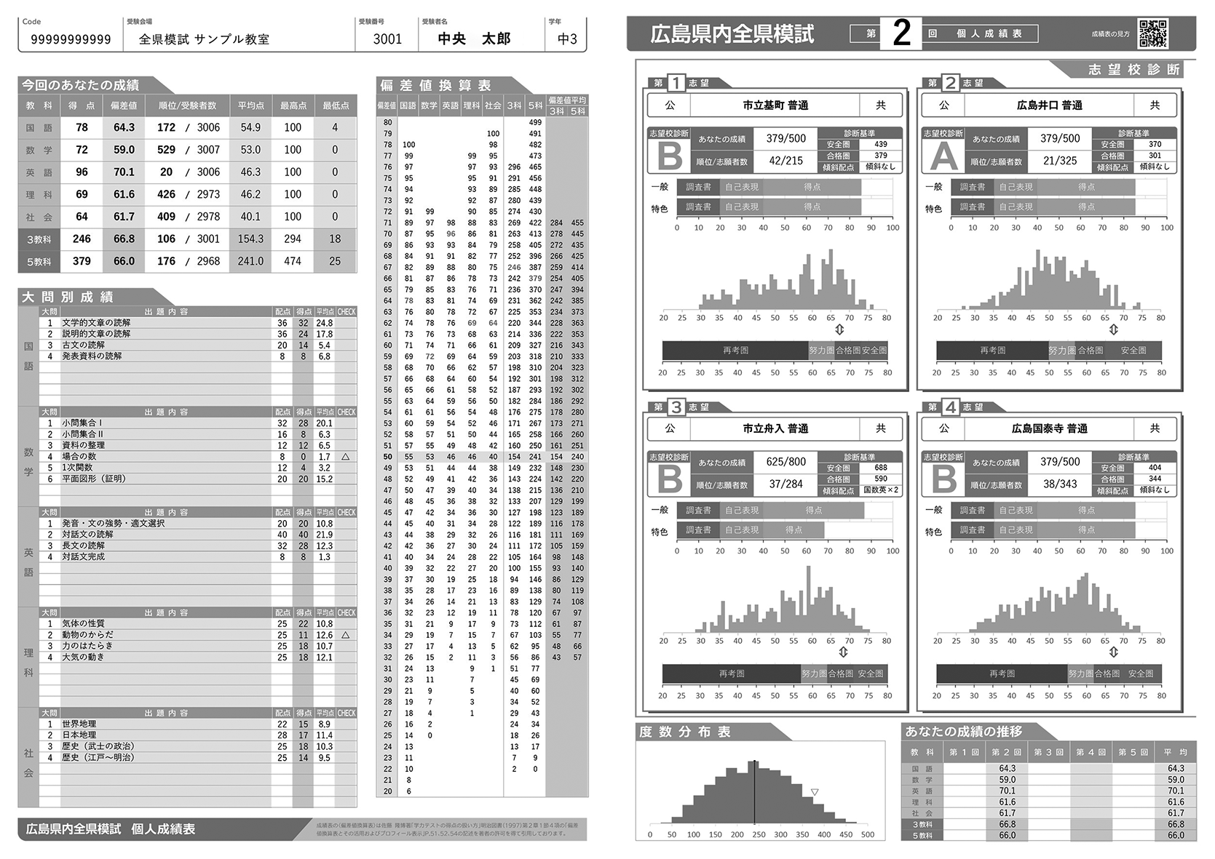広島県内全県模試は全３学年で年間35,000部を発行する県内最大規模の志望校診断テストです。また、県内全域の多数の学習塾で実施されており、偏りのない受験者層をもっています。広島県内全県模試受験によって、県内の大きな集団のなかで、生徒が「自分はどの位置にいるのか」を知ることができます。
□本番入試に即した試験問題
そっくり版とまではいきませんが、広島県公立高校の学力検査にできる限り即した試験問題です。英語ではリスニング問題もあります。年間を通じて受験することによって、本番入試ではどのような問題が出題されるのか傾向を知ることができ、また本番入試に向けてどの教科、どの分野に力を入れて学習を進めていくのがよいか対策を立てるのにも大変役立ちます。
個人成績表 見本

